第2节 二 力 平 衡
【教学目标】
知识与技能
1.知道什么是二力平衡及二力平衡的条件。
2.知道物体在平衡力作用下保持匀速直线运动状态或静止状态。
过程与方法
1.通过组织学生讨论并对物体进行受力分析,理解二力平衡的概念。
2.通过组织探究实验得出二力平衡的条件。
情感态度与价值观
1.养成实事求是,尊重自然规律的态度。
2.积极参与探究二力平衡条件的实验,培养善于与其他同学合作的意识。
【教学重难点】
重点:
二力平衡的条件。
难点:
二力平衡条件的探究及其应用。
【教法与学法】
1.教法:讲授法、演示实验法、多媒体课件演示法
2.学法:学案导学自学、小组合作讨论、动手操作
【探究新课堂】
【课前准备】
小车、钩码、细线、滑轮、托盘
【教学过程】
【情境引入】
1.复习提问:牛顿第一定律的内容是什么?
2.教师提出问题:是不是只有不受力的物体才能保持静止或做匀速直线运动?
学生举例说明,教师引导分析:
(1)课桌上静止的物理课本,静止的原因是不是不受力?
(2)高速公路上以100 km/h的速度匀速水平行驶的小汽车,是否在水平方向上不受力?
学生讨论后回答:一切物体不受外力作用时,总保持静止状态或匀速直线运动状态,静止在水平桌面上的物理课本和水平匀速行驶的汽车都受到力的作用,可能是所受到的力相互抵消了,相当于不受力。
教师根据学生的回答引入新课。
【新授课】
一、力的平衡
根据以上分析,教师直接引出什么是力的平衡:
1.力的平衡的定义:物体受到几个力的作用时,如果保持静止状态或匀速直线运动状态,我们就说这几个力相互平衡。把这几个力叫作平衡力。静止状态和匀速直线运动状态称为平衡状态。
2.由定义结合牛顿第一定律,教师提出:物体保持平衡状态的条件是什么?
根据学生回答,进一步强调:受平衡力就相当于不受力。
3.教师引导学生分析:电灯、放在课桌上的书本。
(1)受几个力?
(2)这些力是不是平衡力,为什么?
由学生回答引出二力平衡。
由此提出问题:两个力满足什么条件才能保持平衡?
二、探究二力平衡的条件
1.提出问题:两个力平衡的条件是什么?
2.设计实验:根据实验装置图,回答以下几个问题:
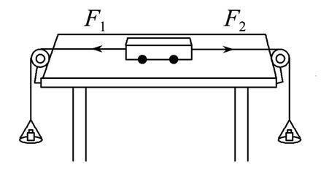
(1)实验的研究对象是小车,小车保持什么状态我们容易判定?
(2)两个力的作用点有几种变化情况?
(3)两个力的大小有几种变化情况?如何改变?
(4)两个力的方向有几种变化情况?
学生讨论后,小组分组回答问题。
3.实验操作:教师引导学生上台演示操作。
教师重点强调:如图操作的目的是什么?
4.实验结论:根据实验操作,得出二力平衡的条件:作用在同一物体上的两个力,如果大小相等,方向相反,并且在同一直线上,这两个力就彼此平衡。
教师引导学生,用简洁的语言表达二力平衡的条件:同体、等大、反向、共线。
并提出问题:三个因素,在判定时,应首先判定哪个因素?
5.交流评估:实验中为什么不选木块而选择小车?让学生进一步明白实验条件的控制。
6.分析练习:
(1)用吊车把货物匀速吊起,货物受的力是平衡力吗?为什么?若是平衡力,应该如何用力的示意图画出?
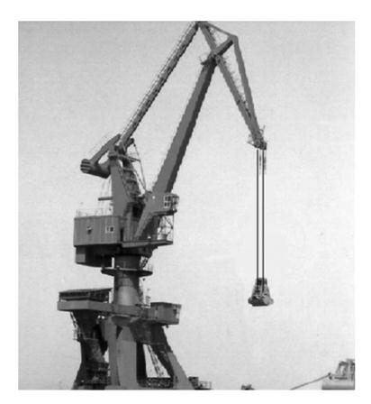
通过分析,主要是让学生学会画二力平衡时力的示意图。
(2)在下列事例中,物体受到平衡力作用的是 ( )
A.正在圆轨道上转圈的火车
B.减速进站的火车
C.加速升空的火箭
D.在马路上匀速直线行驶的轿车
(3)一本物理书放在水平课桌上处于静止状态,以下各力中,属于平衡力的是
( )
A.书对桌面的压力和桌面对书的支持力
B.书受到的重力和书对桌面的压力
C.课桌受到的重力和桌面对书的支持力
D.书受到的重力和桌面对书的支持力
根据练习,教师提出问题:判断一对力是否是平衡力的方法有哪些?
三、二力平衡条件的应用
1.例题:静止悬挂的电灯G=20 N,则电线的拉力多大?
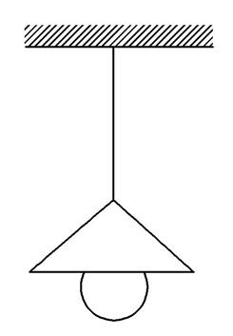
教师引导学生:先分析受力情况,再分析状态,然后确定二力的关系,最后求解力的大小,并规范地写出解题步骤。
2.学生练习:
(1)匀速运动的拖车,F_{牵}=1.5×10⁵ N, 车受到的阻力多大,方向如何?
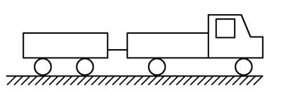
(2)一个质量为50 kg的人,站在水平地面上,人受哪几个力的作用,这几个力各是多大?(g取10 N/kg)
在学生分组讲解的基础上,教师强调分析题时要注意分析力的方向和力的状态的对应性。
【随堂练习】
1.一个物体受两个力的作用,且这两个力的三要素完全相同,那么 ( )
A.物体受到的力可能为平衡力
B.物体的运动状态可能保持不变
C.物体的运动状态一定改变
D.物体受的力一定为平衡力
2.跳伞运动员在空中张开降落伞后,跳伞运动员匀速下降,这是因为跳伞运动员
( )
A.没有受到重力作用 B.受到的重力小于阻力
C.受到的重力等于阻力 D.受到的重力大于阻力
【课堂小结】
教师:通过今天的学习你学到了什么,有什么成功的经验和收获?
【板书设计】
第2节 二 力 平 衡
1.二力平衡:一个物体在两个力的作用下保持静止或匀速直线运动,这两个力就是平衡力。
2.二力平衡的条件:
(1)作用在同一物体上。
(2)大小相等。
(3)方向相反。
(4)在同一条直线上。
3.二力平衡条件的应用:
(1)求力的大小和方向。
(2)判断物体的运动状态。

